Перечень транспортных средств, признанных брошенными, разукомплектованными, бесхозяйными
дата осмотра | адрес | марка/модель/гос. номер/цвет | срок добровольного/принудительного перемещения | фотоматериалы
24.09.2018 | б-р Победы, 18 | Черри Амулет  Чёрный  Р822ОР36 | 08.10.2018/ в соответствии с п. 4.1, 4.2 постановления № 36 от 29.01.2018 | 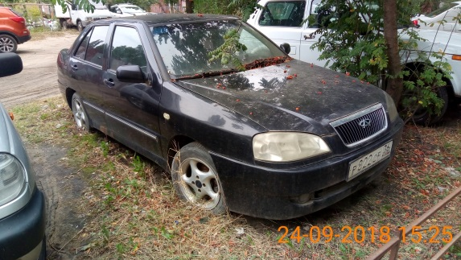 | 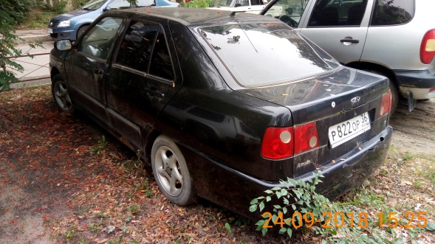
24.09.2018 | пр-т Московский, 114 | БМВ  Темно-зеленый | 08.10.2018/ в соответствии с п. 4.1, 4.2 постановления № 36 от 29.01.2018 | 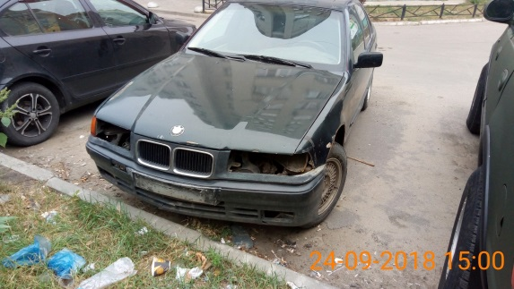 | 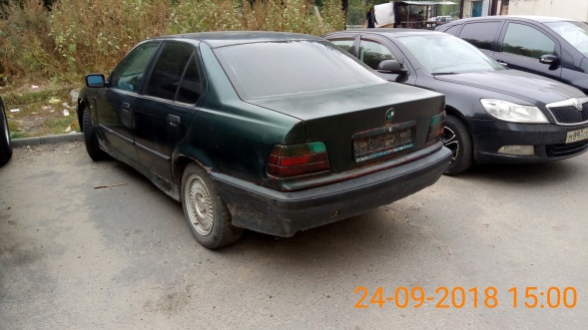
24.09.2018 | пр-т Московский, 114 | Пежо 607  Серый  Р545ОО36 | 08.10.2018/ в соответствии с п. 4.1, 4.2 постановления № 36 от 29.01.2018 | 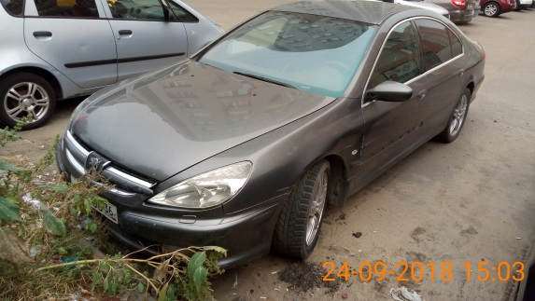 | 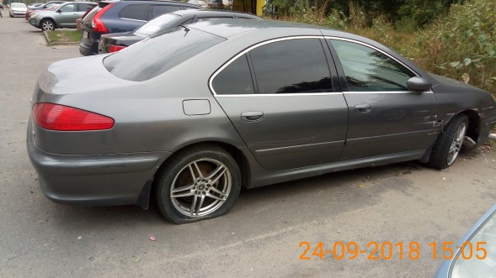
24.09.2018 | пер. Ученический, 5 | ВАЗ 21099  Фиолетовый  Е907ХВ36 | 08.10.2018/ в соответствии с п. 4.1, 4.2 постановления № 36 от 29.01.2018 | 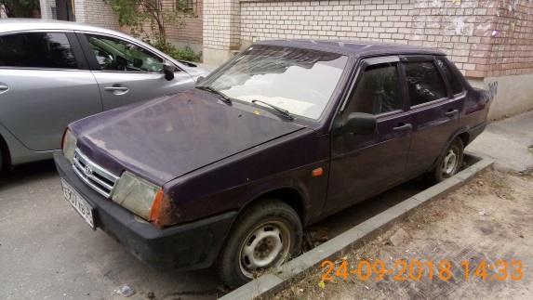 | 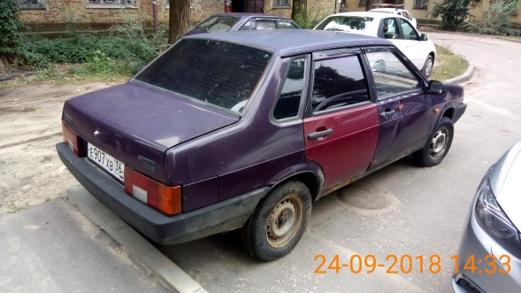
24.09.2018 | ул. Хользунова, 88 | ВАЗ 2107  Белый  Н761ТТ36 | 08.10.2018/ в соответствии с п. 4.1, 4.2 постановления № 36 от 29.01.2018 | 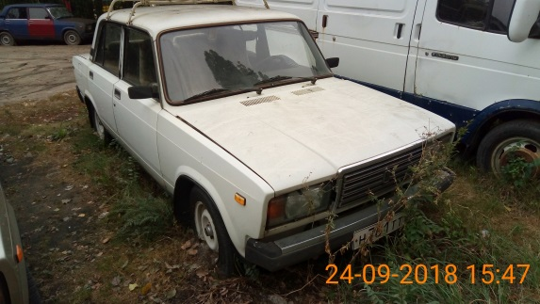 | 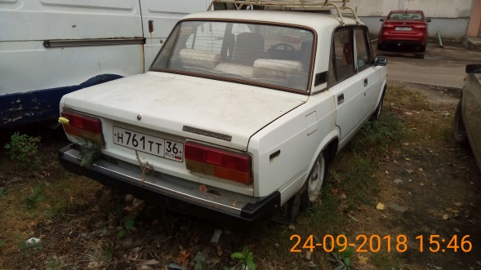
24.09.2018 | ул. Хользунова, 88 | ВАЗ 2107  Синий  Р921СВ36 | 08.10.2018/ в соответствии с п. 4.1, 4.2 постановления № 36 от 29.01.2018 | 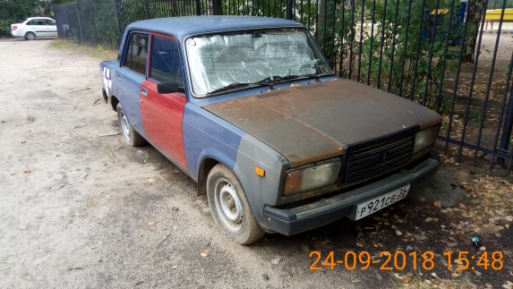 | 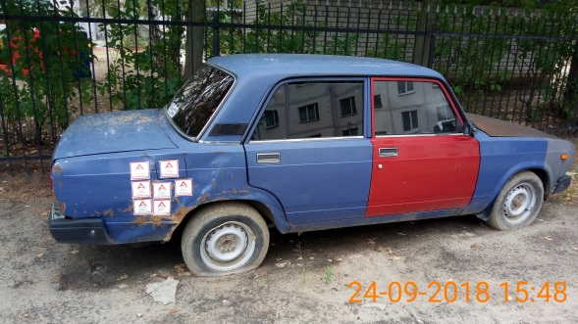
24.09.2018 | ул. Хользунова, 88 | ГАЗель  Белый  Н682ТХ36 | 08.10.2018/ в соответствии с п. 4.1, 4.2 постановления № 36 от 29.01.2018 | 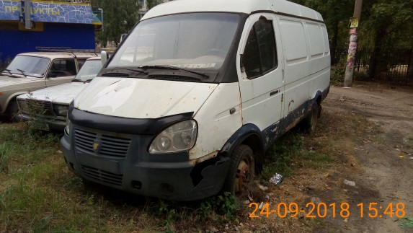 | 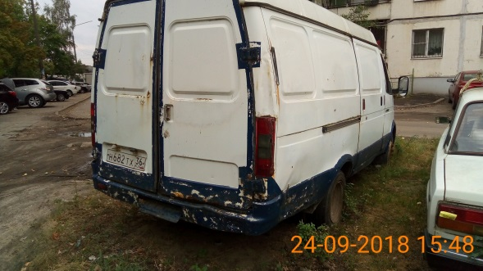
25.09.2018 | б-р Победы, 19 | ГАЗ 3110  Черный  У338РК36 | 09.10.2018/ в соответствии с п. 4.1, 4.2 постановления № 36 от 29.01.2018 | 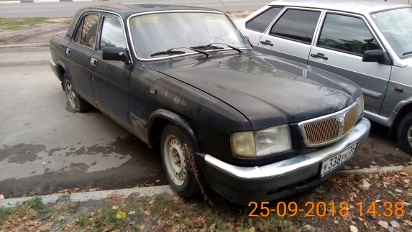 | 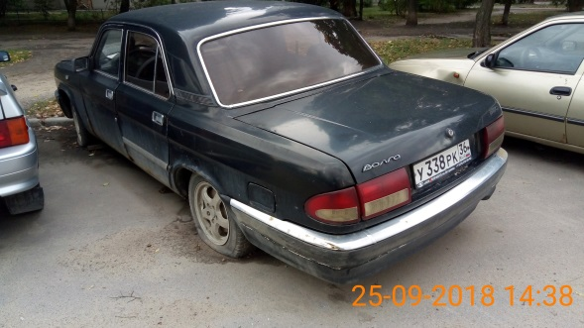
25.09.2018 | б-р Победы, 31 | ВАЗ 2109  Белый  Х516ВМ36 | 09.10.2018/ в соответствии с п. 4.1, 4.2 постановления № 36 от 29.01.2018 | 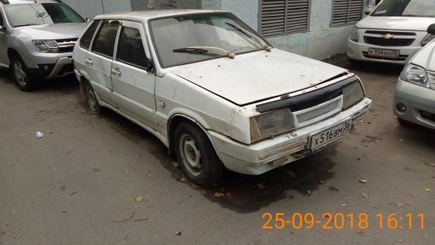 | 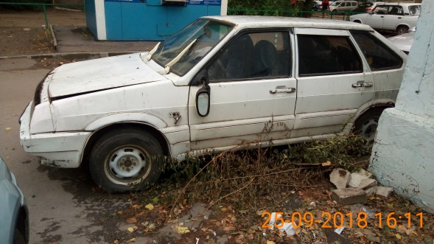
25.09.2018 | ул. Владимира Невского, 48В | ГАЗель  Белый  В021МХ36 | 09.10.2018/ в соответствии с п. 4.1, 4.2 постановления № 36 от 29.01.2018 | 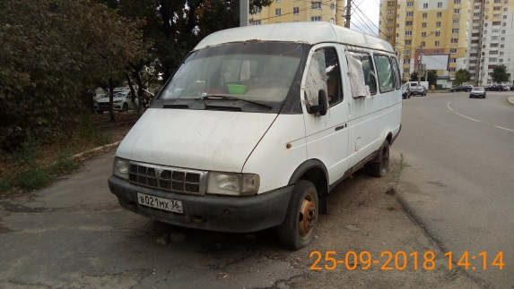 | 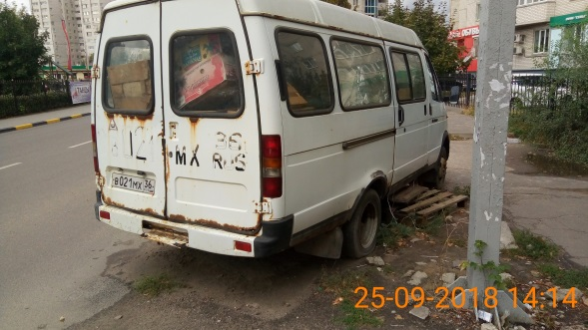
25.09.2018 | ул. Генерала Лизюкова, 44а | Опель Астра  Синий  М124ТО36 | 09.10.2018/ в соответствии с п. 4.1, 4.2 постановления № 36 от 29.01.2018 | 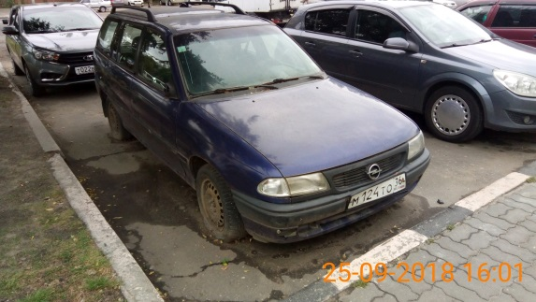 | 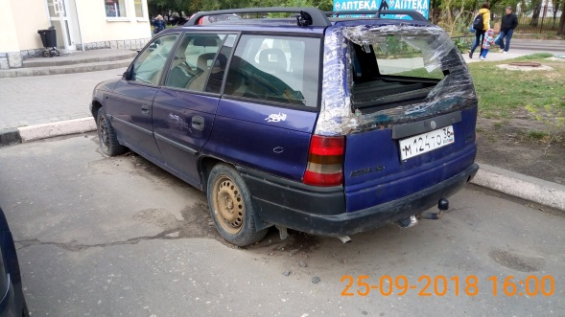
25.09.2018 | ул. Мордасовой, 3А | ВАЗ 2104  Белый  Р797ВН36 | 09.10.2018/ в соответствии с п. 4.1, 4.2 постановления № 36 от 29.01.2018 | 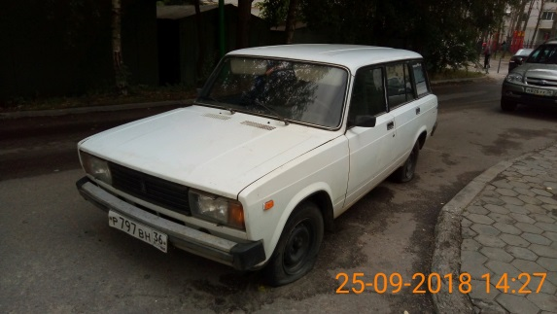 | 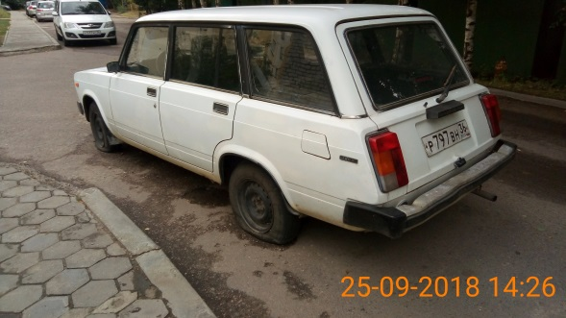
25.09.2018 | пр-т Московский, 133 | Мерседес  Серебристый | 09.10.2018/ в соответствии с п. 4.1, 4.2 постановления № 36 от 29.01.2018 | 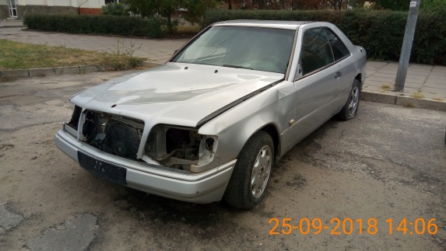 | 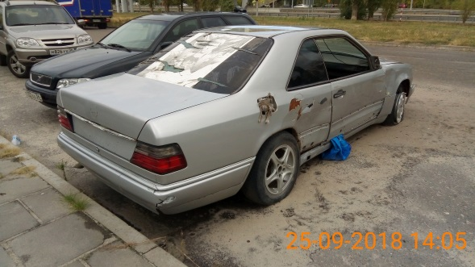
25.09.2018 | пр-т Московский, 175 | Дэу Нексия  Красный | 09.10.2018/ в соответствии с п. 4.1, 4.2 постановления № 36 от 29.01.2018 | 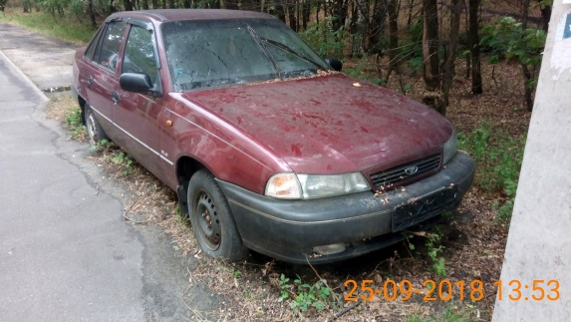 | 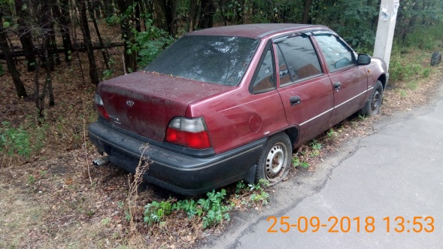
25.09.2018 | пр-т Московский, 179А | ГАЗель  Красный  У525ВН36 | 09.10.2018/ в соответствии с п. 4.1, 4.2 постановления № 36 от 29.01.2018 | 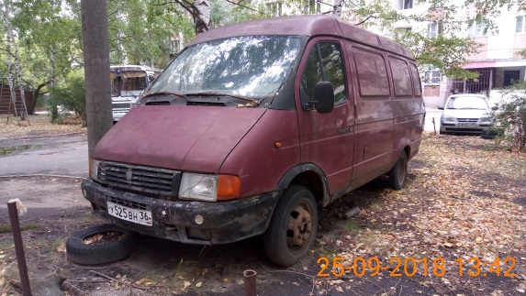 | 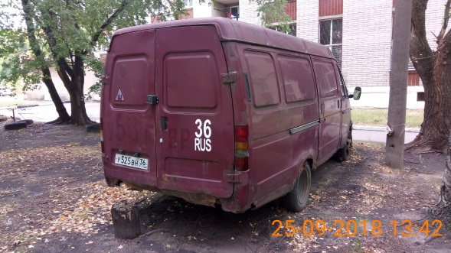
25.09.2018 | Ул. Хользунова, 23 | ВАЗ 21099  Синий  Х116СХ36 | 09.10.2018/ в соответствии с п. 4.1, 4.2 постановления № 36 от 29.01.2018 | 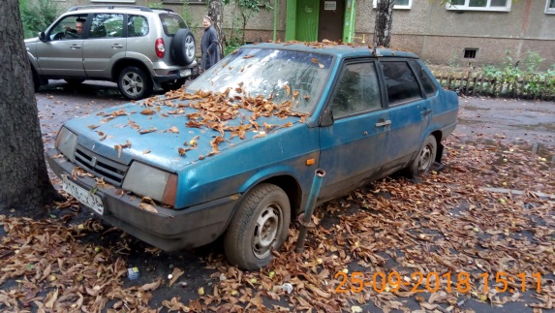 | 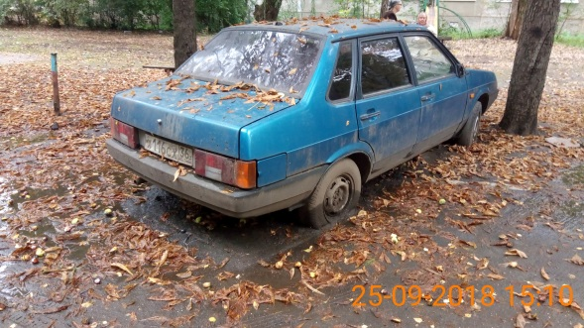
25.09.2018 | Ул. Хользунова, 54 | ГАЗель  Белый  С928СХ36 | 09.10.2018/ в соответствии с п. 4.1, 4.2 постановления № 36 от 29.01.2018 | 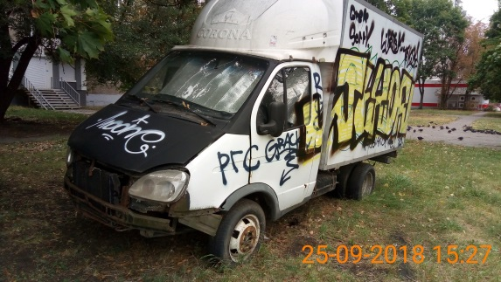 | 